Madrid, 1 de septiembre de 2022
Conserjería de Educación: …………………………………………………..
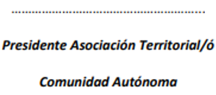
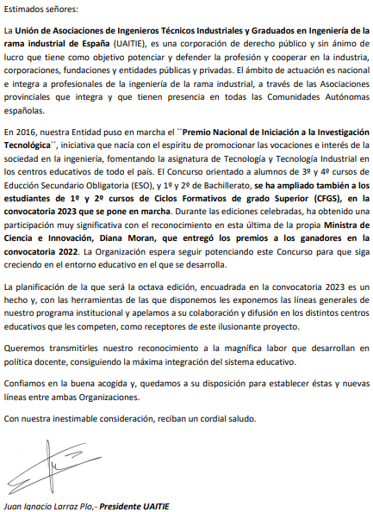
Comunidad Autónoma: ………………………………………………………

